Бюджетное учреждение профессионального образования
Ханты-Мансийского автономного округа-Югры
«Нижневартовский социально-гуманитарный колледж»

ОТЧЕТ
ПО ДИСЦИПЛИНЕ «Тестирование информационных систем»
О ВЫПОЛНЕНИИ ПРАКТИЧЕСКОЙ РАБОТЫ №10

«Использование и вызов»

Студента(-ки) 4 курса, 422ИСВ/1 группы

Егорова Варвара
Специальность 09.02.07 – «Информационные системы и программирование»

Руководитель:
Пестряков В. Ю.

Работа защищена
«____________________»
“____” _____________20__г.

Нижневартовск, 2026
Вызов pytest с помощью python -m pytest
Запускаем тестирование
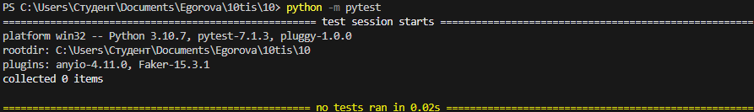
Получение помощи по версии, параметрам, переменным окружения
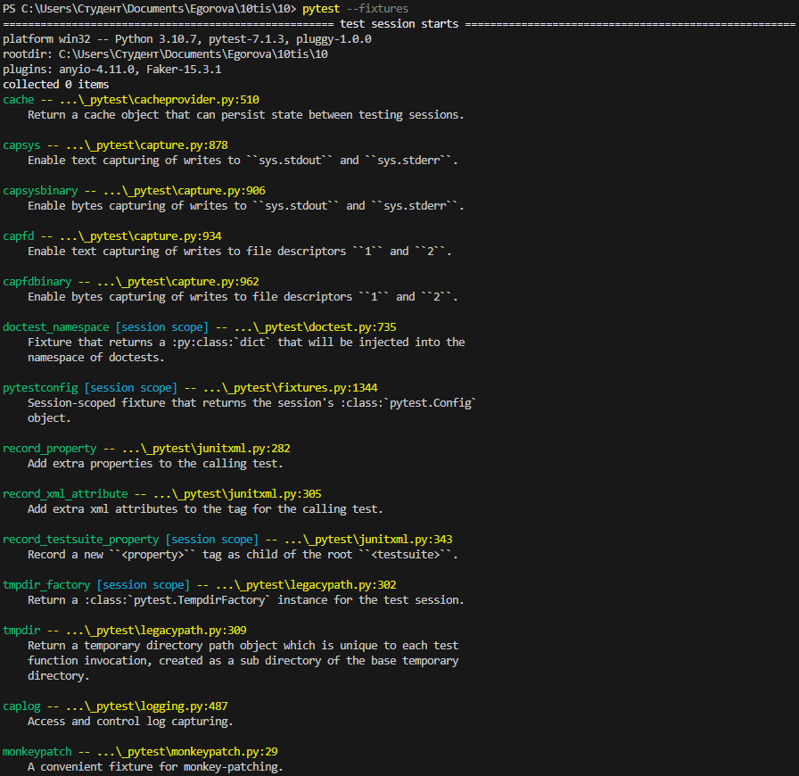
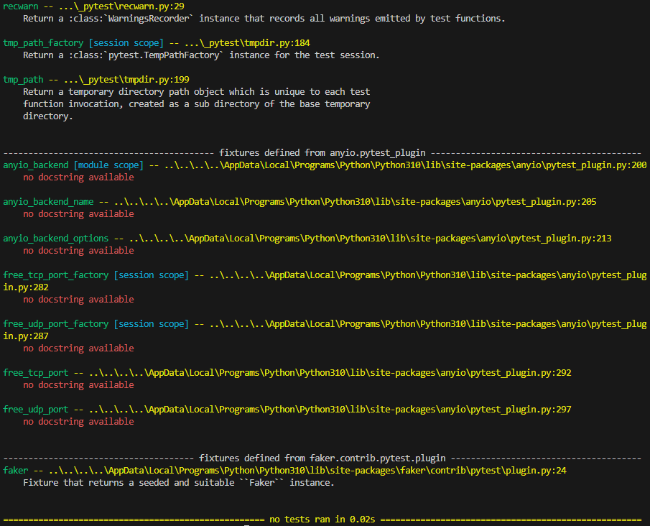
Остановка после первых N падений
Чтобы остановить процесс тестирования после падений, используем параметры:
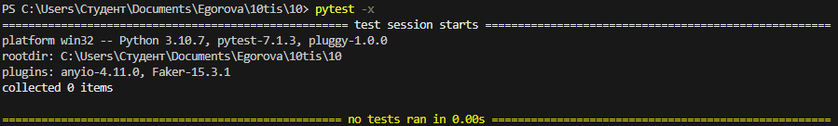
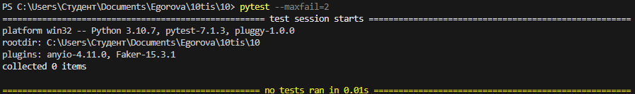
Детализация сводного отчета
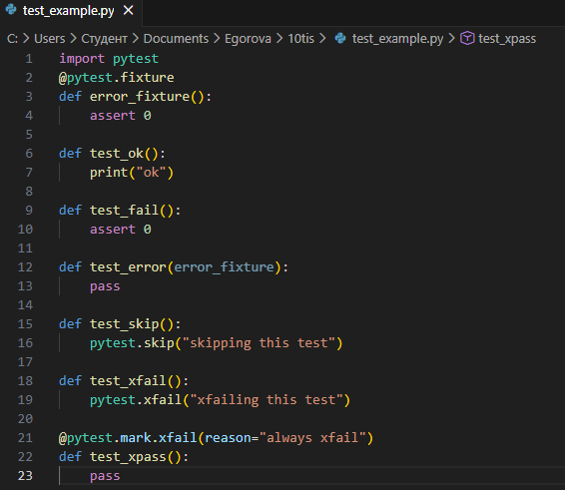
Используем -r для отображения «краткой сводной информации по тестированию» в конце тестового сеанса
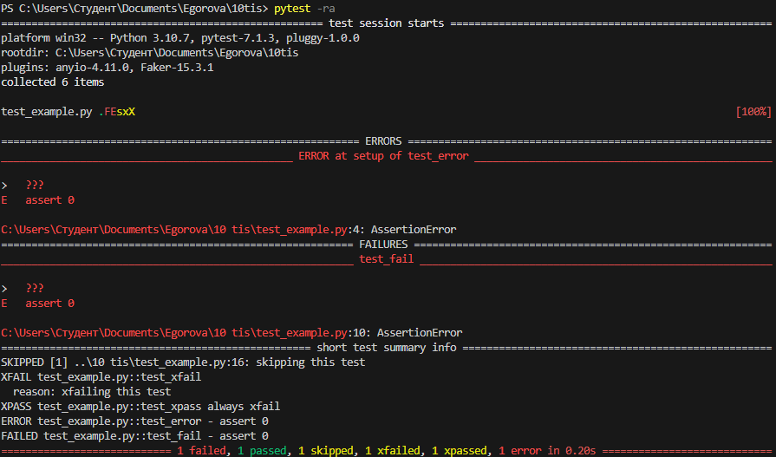
Чтобы увидеть только упавшие и пропущенные тесты, выполняем:
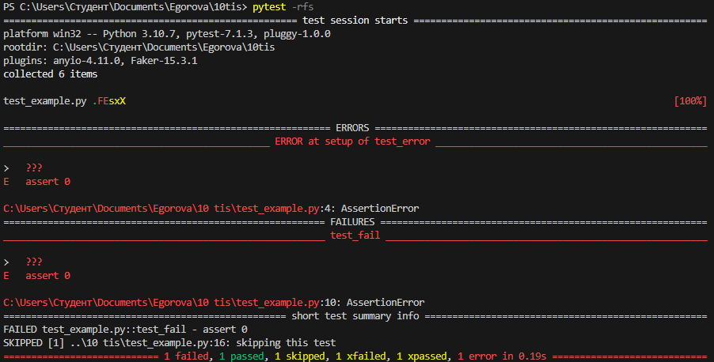
p добавляет в сводный отчет успешные тесты, а P добавляет дополнительный раздел «пройдены» для тестов, которые прошли, но перехватили вывод
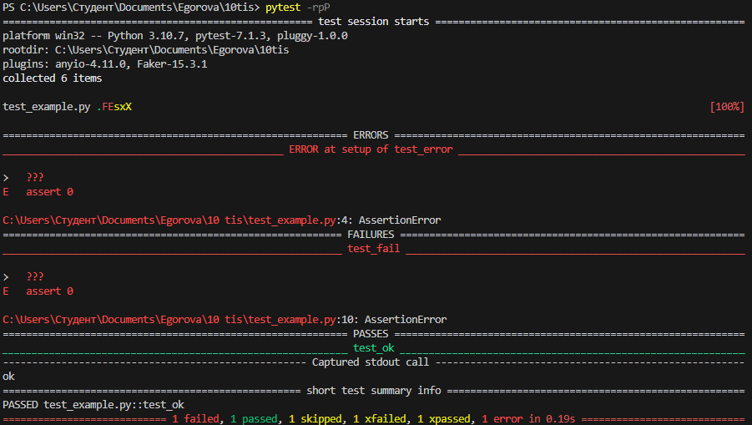
Запуск отладчика PDB (Python Debugger) при падении тестов
